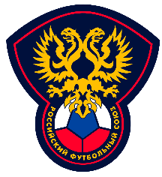

КУБОК РОССИИ 2010
по пляжному футболу

Самара, 30 июня-4 июля

Заявочный лист
СПИСОК ИГРОКОВ И ЧЛЕНОВ ДЕЛЕГАЦИИ (Страница 1)

Кубок России 2010
Самара, 30 июня - 4 июля

Итоговый список – не менее 10 игроков и не более 5 членов делегации Команда: ____________________ Капитан:___________________
(включая врача команды)
A – обязательно наличие 2-х вратарей.
B – все игроки должны иметь номера с 1 по 22 (номер 1 принадлежит вратарю)

ИГРОВОЙ НОМЕР | Фамилия | имя/отчество | СЕРИЯ И № ПАСПОРТА | дата рождения | вес | Рост | Амплуа | ДОПУСК ВРАЧА

СПИСОК ИГРОКОВ И ЧЛЕНОВ ДЕЛЕГАЦИИ (Страница 2)

Кубок России 2010

Официальные цвета формы
 | Футболка | Трусы
Основная форма  Форма вратаря  Резервная форма  Форма вратаря | _____________________  _____________________  ____________________  ____________________ | ____________________  ____________________  ____________________  ____________________
Должность | ФИО
1й член делегации | Фамилия:  Имя :  Должность:  Контактный телефон:
2й член делегации | Фамилия:  Имя :  Должность:
3й член делегации | Фамилия:  Имя :  Должность:
4й член делегации | Фамилия:  Имя :  Должность:
5й член делегации | Фамилия:  Имя :  Должность: Врач

Эта форма должна быть представлена в рфс не позднее: | 04  день | 06  месяц | 10  год

Я, НИЖЕПОДПИСАВШИЙСЯ, ЗАЯВЛЯЮ ЧТО, В СООТВЕТСТВИИ С ДАННОЙ ФОРМОЙ, ЗАРЕГИСТРИРОВАННЫЕ ДАННЫЕ ПРИГОДНЫ ДЛЯ СОРЕВНОВАНИЙ РФС.

_______________________________________
печать
подпись руководителя клуба

_______________________________________
печать
подпись руководителя региональной федерации пляжного футбола
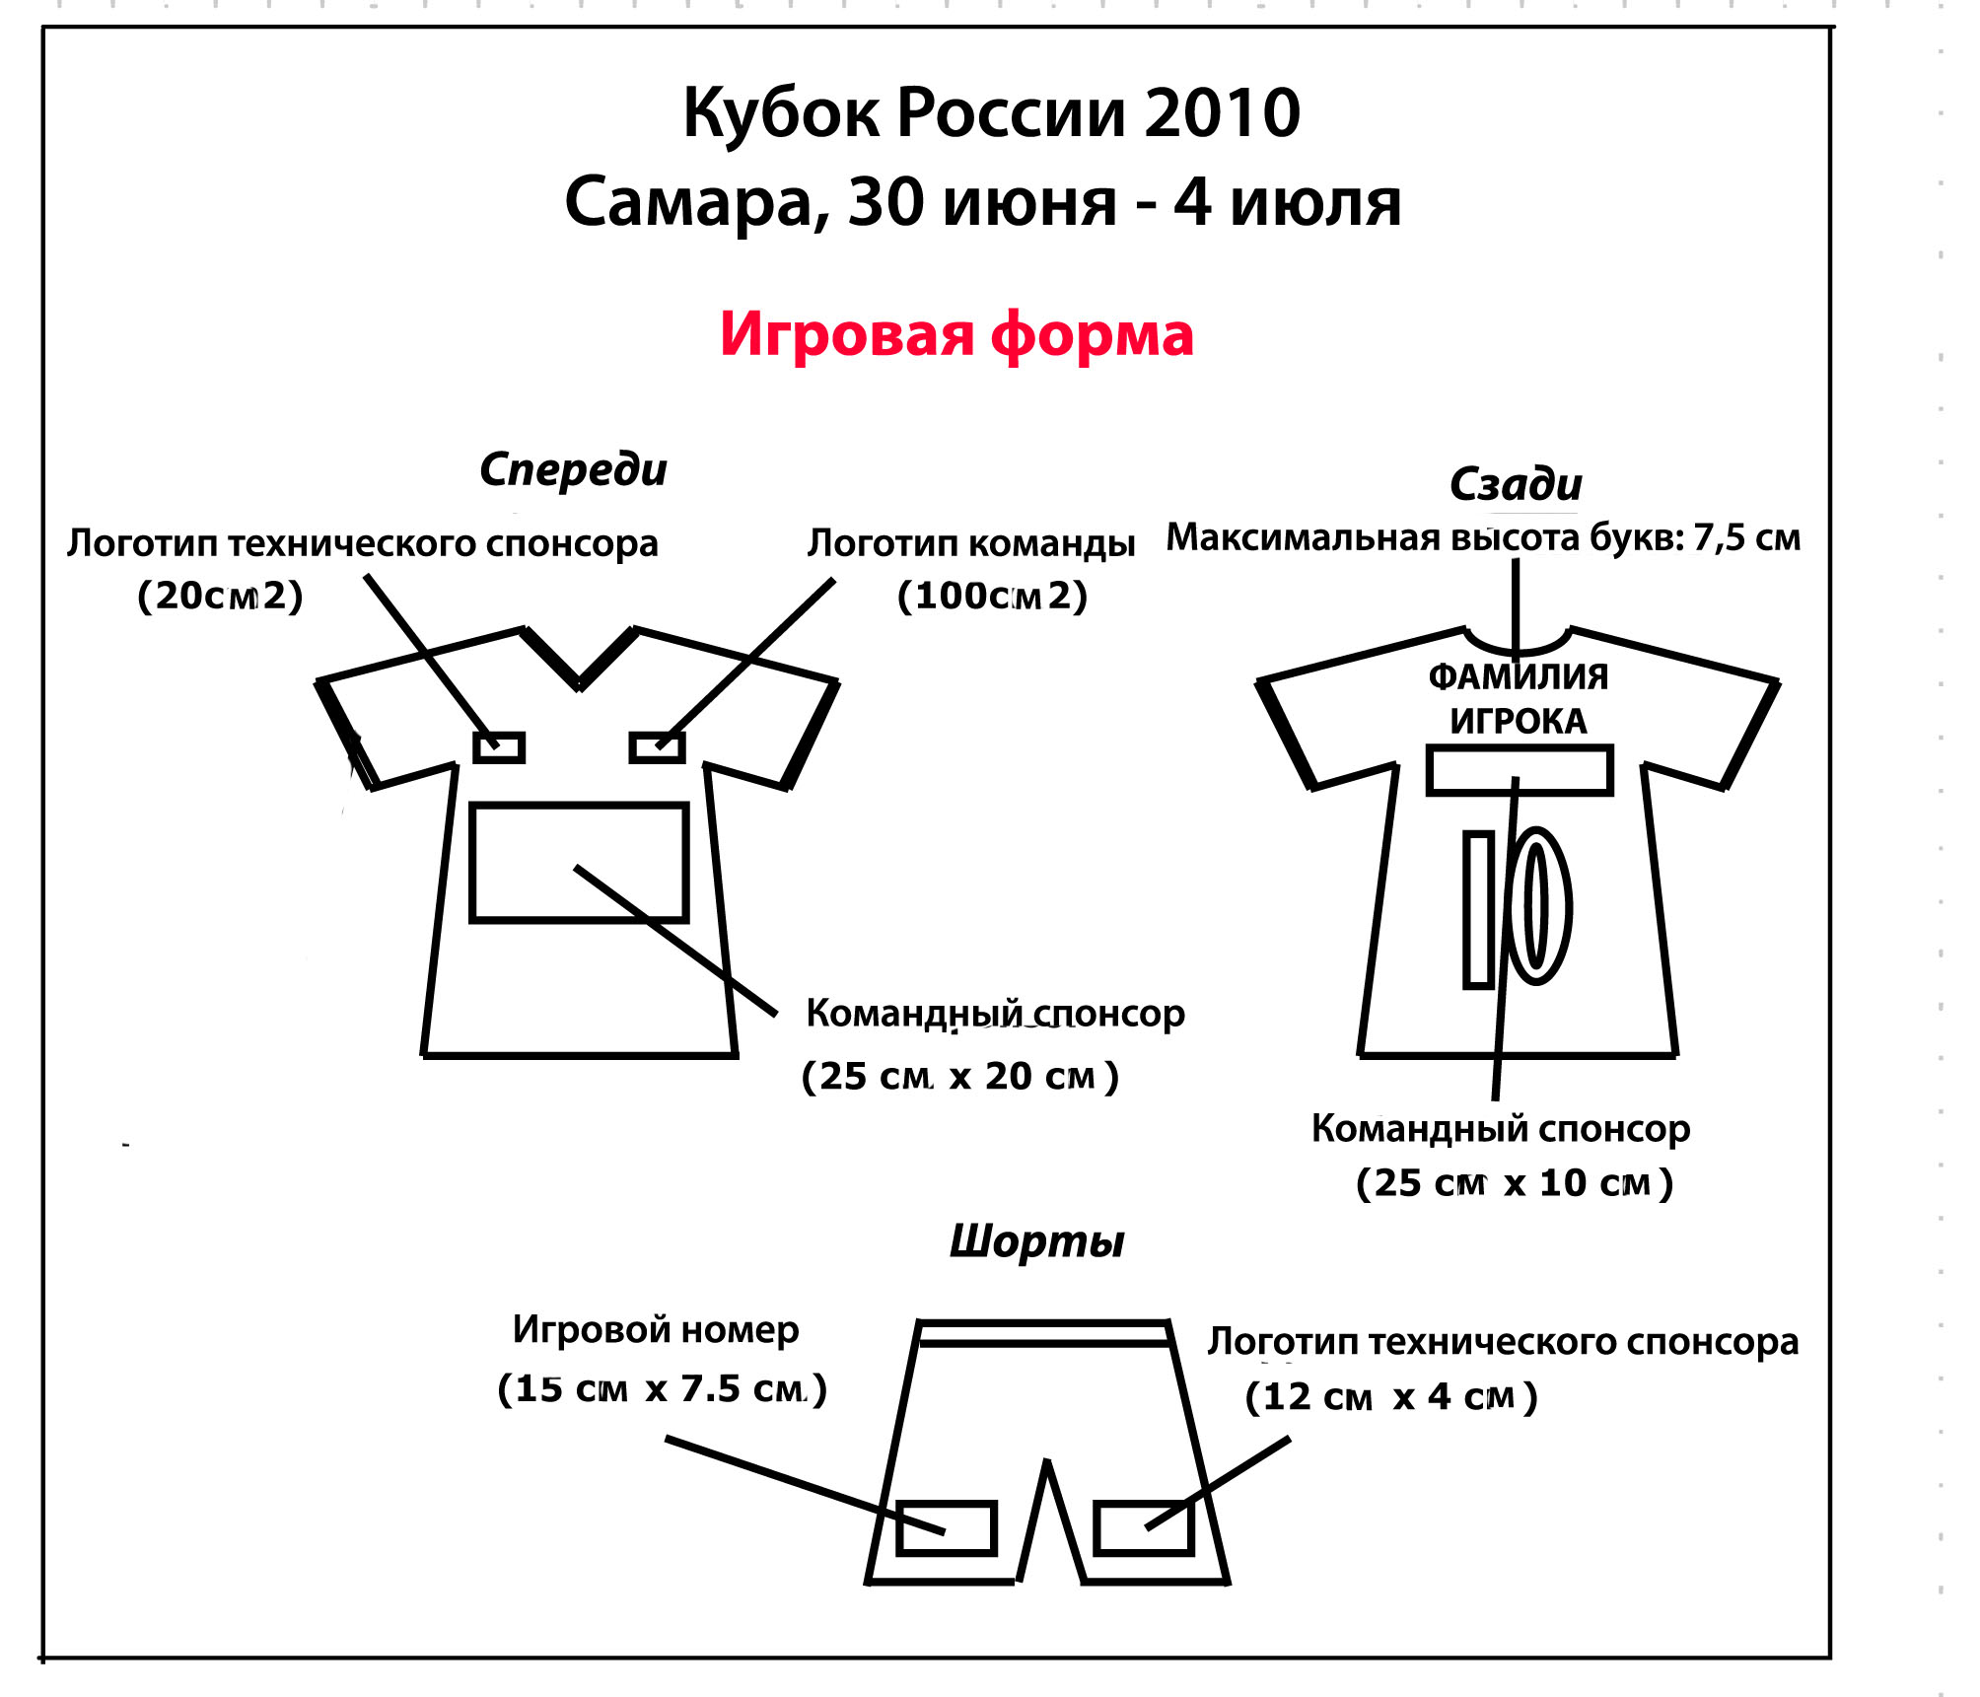

Игрокам и официальным лицам команд, участвуюших в финальном турнире, не разрешается демонстрировать послания политического, религиозного, коммерческого или личного характера на любом языке и в любой форме в течение всего пребывания на финальном турнире в местах, где необходима специальная аккредитация для допуска.

1) Каждая команда должна иметь минимум два (2) полных комплекта игровой формы

2) Размер всех мест для размещения логотипов является максимальным размером для подобных мест.

3) Имя и номер игрока должны быть нанесены на задней стороне игровой майки. Использование клейкой ленты или лейкопластыря запрещено.

4) Все комплекты формы будут осмотрены Дирекцией, с целью гарантии того, что все команды выполняют требования по экипировке.

Реквизиты для перечисления заявочного взноса

Общероссийская общественная организация «Российский футбольный союз»

Адрес: 119992, г.Москва,
Лужнецкая наб., д.8, стр.1.
Почтовый адрес: 115172, Москва,
Народная ул., д. 7
ИНН 7704016803 КПП 770401001
р/с 40703810838000110029
в Центральном ОСБ 8641 ОАО Сбербанка России г. Москва,
к/с 30101810400000000225, БИК 44525225

